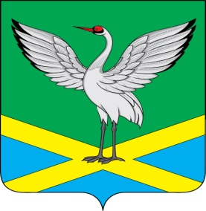

Совет городского поселения
«Забайкальское» муниципального района
«Забайкальский район»
IV- созыва

РЕШЕНИЕ

« 17 » января 2020 г. № 192
пгт. Забайкальск

О досрочном прекращении полномочий председателя Совета городского поселения «Забайкальское» Гуменюка Евгения Николаевича, осуществляющего свои полномочия на непостоянной основе.

Рассмотрев заявление председателя Совета городского поселения «Забайкальское» (четвертого созыва) Гуменюка Е.Н. от 09.01.2020года о досрочном сложении полномочий по собственному желанию, и в соответствии с Федеральным законом от 06.10.2003 № 131-ФЗ «Об общих принципах организации местного самоуправления в Российской Федерации», руководствуясь статьей 27, 31 Устава городского поселения «Забайкальское», статьей 8 Регламента Совета городского поселения «Забайкальское», Совет городского поселения «Забайкальское» решил:
1. Досрочно прекратить с 17.01.2020 года полномочия председателя Совета городского поселения «Забайкальское» Гуменюка Евгения Николаевича, в связи с отставкой по собственному желанию.
2. Настоящее решение вступает в силу с момента его принятия.
3. Провести выборы председателя Совета городского поселения «Забайкальское» (четвертого созыва) 17.01.2020г
4. Настоящее решение опубликовать в информационном вестнике «Вести Забайкальск» и разместить на официальном сайте городского поселения «Забайкальское».

Заместитель председателя Совета
городского поселения
«Забайкальское» В.В.Милорадов

